Русский язык
Урок 17.
Тема: Повторение написания буквосочетаний жи–ши, ча–ща, чу–щу, чк, чн в словах.
Цель:
– развитие орфографических умений видеть и правильно писать буквы и, у, а в буквосочетаниях с ж, ч, щ.

Символы:
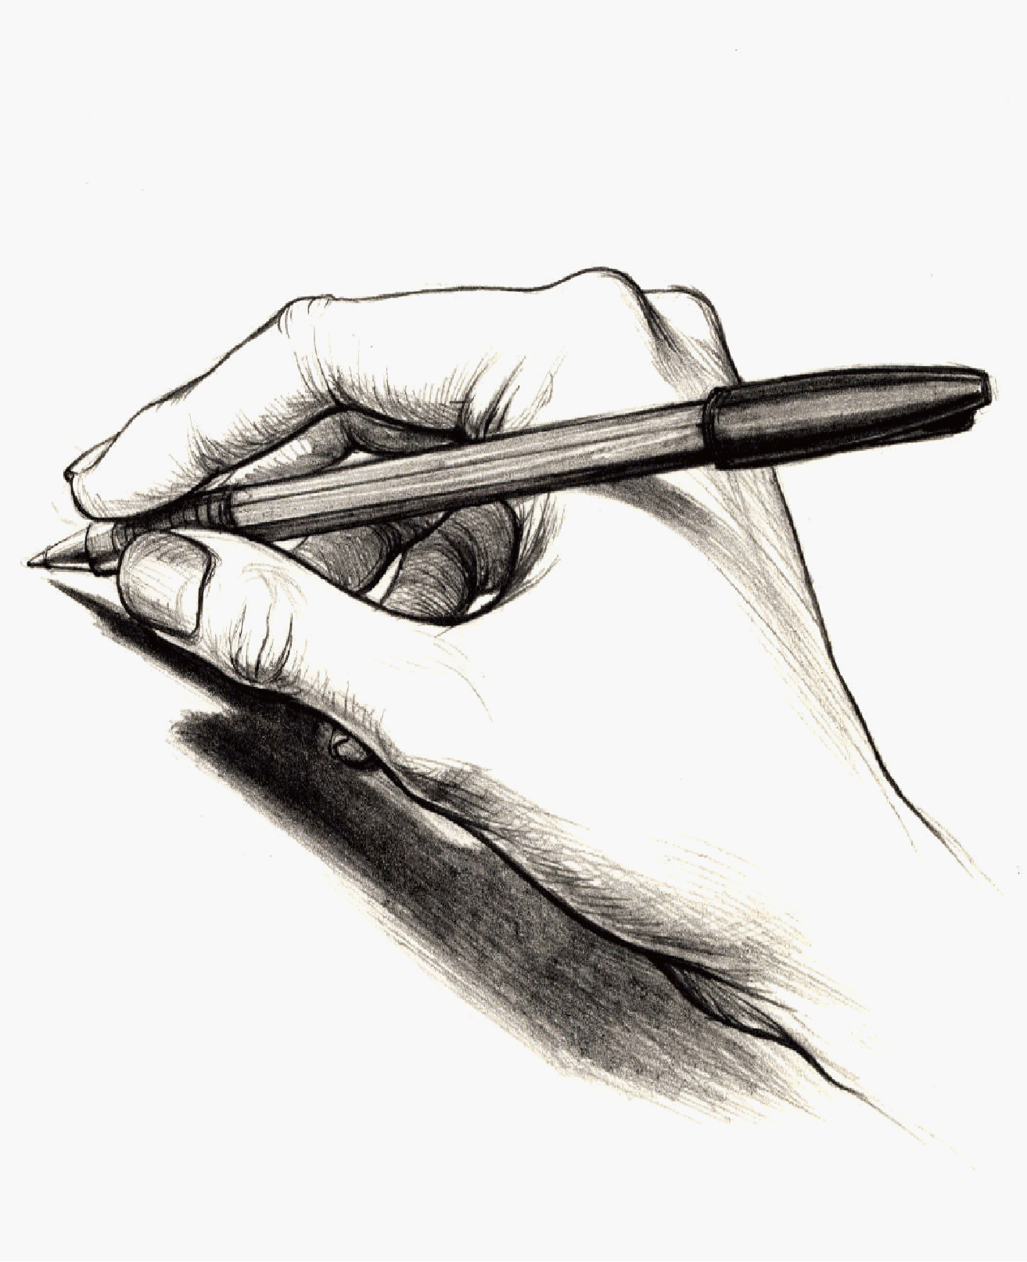
Этапы урока | Ход урока | Формирование УУД,  ТОУУ  (технология оценивания учебных успехов)
Ι. Актуализация знаний.  II. Повторение. Формулирование проблемы, планирование деятельности. | – Откройте рабочую тетрадь на с. 20.  – Поставьте точку на верхней строке.  – Что мы запишем здесь? (Дату.)  Комментированная запись числа.  – Какую запись должны сделать дальше?  – Обведите слова «Классная работа».  Чистописание. 1 3 4 3  Работа выполняется в тетради. Проводится контрольный урок: смотр-конкурс. На урок можно пригласить родителей. Они и сами дети будут оценивать письменные работы.  Задания для контрольного чистописания:  - Запись слогов под диктовку:  ок ву ша юр че ам ил зя  - Списывание с доски.  Слова на доске напечатаны.  бумага фишка чудеса хвощ трость южный цапля  3. Подведение итогов.  После выполнения работы каждый ученик и гость получают по две самоклеющиеся звёздочки. Проходит смотр работ. Звёздочки приклеивают на лучшие работы. Нельзя приклеивать обе звёздочки на одну и ту же работу и на свою работу. Подводятся итоги конкурса, определяется «звёздная работа».  – Что мы сейчас делали?  – Чему учились?  – Как назывался этот этап урока?  Формулирование темы и цели урока. 3  – Рассмотрите рисунок на с. 35.  – Почему учитель Карандаш схватился за голову?  – Какие правила не знает обезьянка? Напомните их ей.  Дети говорят правила.  – Как вы думаете, над какой темой нам сегодня предстоит поработать?  – Проверьте, все ли сочетания вы назвали.  – Тема сегодняшнего урока нам знакома или нет?  – Как вы думаете, что мы должны будем повторить на уроке?  – Составим план урока.  План (примерный).  - Наблюдение за словами с сочетаниями жи–ши.  - Письмо слов с сочетаниями жи–ши.  – Что мы сейчас делали? (Планировали свою деятельность.)  – Какой кружок обозначает эти действия? | Познавательные УУД:  1) развиваем умения извлекать информацию из схем, иллюстраций, текстов;  2) представлять информацию в виде схемы;  3) выявлять сущность, особенности объектов;  4) на основе анализа объектов делать выводы;  5) обобщать и классифицировать по признакам;  6) ориентироваться на развороте учебника;  7) находить ответы на вопросы в иллюстрации.  Регулятивные УУД:  1) развиваем умение высказывать своё предположение на основе работы с материалом учебника;  2) оценивать учебные действия в соответствии с поставленной задачей;  3) прогнозировать предстоящую работу (составлять план);  4) осуществлять познавательную и личностную рефлексию.  Коммуникативные УУД:  1) развиваем умение слушать и понимать других;  2) строить речевое высказывание в соответствии с поставленными задачами;  3) оформлять свои мысли в устной форме;  4) умение работать в паре.
ΙΙI. Развитие умений – применение знания.  ΙV. Итог урока. | 1. Упр. 38, с. 35. 5 2  Дети коллективно выполняют упражнение по заданию, соединяют слово с тем пропущенным слогом, которое подходит к слову.  Самостоятельно списывают и проверяют написанное (взаимопроверка в парах). Необходимо обратить внимание детей на подчёркивание букв гласных и согласных в сочетаниях. Образец дан в тетради на с. 20 внизу.  2. Упр. 39, с. 36. 7  Сначала ученики читают стихотворение про себя и вставляют буквы карандашом. Затем читают вслух.  – Какую картинку вы представили?  – Совпадёт ли она с тем, как её нарисовали игрушки?  – Какие буквы вы вставили? (В слове тиши я вставил букву и, потому что ши пишется с буквой и.)  Заучивание первых двух строчек. Запись предложений по памяти, подчёркивание опознавательного признака орфограммы (по образцу на  с. 36).  3. Беседа по рисунку, с. 36. 1  – Измените слова так, чтобы в них были сочетания, которые мы повторяли. (Камыши, у дракоши, дракончик, уши, мыши, из цветочков,  у Тиши.)  – Что мы сейчас делали? 4 4  – Какие умения формировали? (Умение работать с информацией.)  1. Игра «Договорите правило».  Сочетания жи–ши  Только ... (с буквой и пиши).  Сочетания чу–щу  Только ... (с буквой у пишу).  Чаща, дача и печать –  Нужно ... (с буквой а писать).  2. – Напишите в тетради два слова, в каждом из которых было бы по два буквосочетания, написание которых повторяли сегодня.  (Например, чаща, чужие, чашечка.) 4 4  Проверка: самооценка по алгоритму.  – Что у вас получалось сегодня лучше всего?  – В чём испытали затруднения?  – Что постараетесь сделать лучше на следующем уроке?  – Кто сегодня получил отметку в дневник?  – За что? | Личностные результаты:  1) развиваем умения выказывать своё отношение к героям, выражать свои эмоции;  2) оценивать поступки в соответствии с определённой ситуацией;  3) формируем мотивацию к обучению и целенаправленной познавательной деятельности.  Духовно-нравственное развитие и воспитание:  1) воспитание нравственного чувства, этического сознания и готовности совершать позитивные поступки, в том числе речевые;  2) гражданско-патриотическое воспитание;  3) воспитание трудолюбия, способности к познанию;  4) воспитание здорового образа жизни;  5) экологическое воспитание;  6) эстетическое воспитание.  ТООУ

Рекомендации по оцениванию достижений учащихся

Актуализация знаний
1. Работа в тетради
* Отметить учеников, которые сформулировали тему урока и хорошо отвечали на вопросы учителя.
* Отметить учеников, которые аккуратно, красиво и правильно записывали слоги и слова.
2. Работа в учебнике
* Отметить учеников, которые правильно выполнили задания к упражнению.

Урок 18.
Тема: Повторение написания буквосочетаний жи–ши, ча–ща, чу–щу, чк, чн в словах.

Цели:
– развитие орфографических умений видеть и правильно писать буквы и, у, а в буквосочетаниях с ж, ч, щ, писать без ь буквосочетания чк, чн, щн и т.д.

Символы:

Этапы урока | Ход урока | Формирование УУД,  ТОУУ  (технология оценивания учебных успехов)
Ι. Актуализация знаний. Повторение.  II. Формулирование проблемы, планирование деятельности. | – Откройте рабочую тетрадь на с. 21.  – Поставьте точку на верхней строке.  – Что мы запишем здесь? (Дату.)  Комментированная запись числа.  – Какую запись должны сделать дальше?  – Обведите слова «Классная работа».  Чистописание. 1 3 4 3  1. Предварительный анализ и рисование «бордюра».  – Определите тему и цель чистописания.  – Посмотрите на элементы букв, напишите их. Обратите внимание на их высоту.  2. Прописывание букв и сочетаний.  – Какие заглавные буквы вы бы могли составить из этих элементов? (И, Й, Ш.)  – Такие же по высоте должны быть заглавные буквы, как написанные элементы? (Нет, они не касаются верхней строчки.)  – Напишите буквы.  – Какие слова с них начинаются? Приведите примеры. (Ирландия, Йошкар-Ола, Шишкин.)  3. Чтение и запись предложения.  – Прочитайте предложение.  – О ком оно? (Об Ире и Шуре.)  – Найдите их на рисунке.  – Что у девочки в руках? (Йогурт.)  – Запомните, как это слово пишется. Произнесите его по слогам.  – Дорисуйте стаканчики с йогуртом на рисунке.  – Закрасьте их так, чтобы мы догадались, какие йогурты любят девочки. (Если вишнёвый – красный цвет, апельсиновый – оранжевый, банановый – жёлтый цвет.)  – Запишите предложение.  – Проверьте написанное.  – В предложении подчеркните слово, которое нельзя перенести. Объясните, почему.  4. «Конкурс красоты»: выбор самой красивой буквы, слова.  – Что мы сейчас делали?  – Чему учились?  – Как назывался этот этап урока?  Ι. Формулирование темы и цели урока. 3  – Откройте учебники на с. 37.  – Рассмотрите иллюстрации. Какая будет тема урока?  – Тема сегодняшнего урока нам знакома или нет?  – Как вы думаете, что мы должны будем повторить на уроке?  – Составим план урока.  План (примерный)  - Буквосочетания чк, чн.  - Буквосочетания жи–ши.  - Буквосочетания ча–ща.  - Буквосочетания чу–щу.  – Что мы сейчас делали? (Планировали свою деятельность.)  – Какой кружок обозначает эти действия?  IΙ. Словарная работа. 1  1. – Прочитайте слова в тетради на с. 21.  – Вставьте пропущенные буквы.  – Можно ли их проверить?  – Как тогда поступить, чтобы не ошибиться в правописании? (Букву безударного гласного надо запомнить.)  2. – Образуйте слова с сочетаниями чк или чн. Запишите эти слова.  Молоко, молочко, молочный.  Кирпич, кирпичный.  Огурец, огуречный. | Познавательные УУД:  1) развиваем умения извлекать информацию из схем, иллюстраций, текстов;  2) представлять информацию в виде схемы;  3) выявлять сущность, особенности объектов;  4) на основе анализа объектов делать выводы;  5) обобщать и классифицировать по признакам;  6) ориентироваться на развороте учебника;  7) находить ответы на вопросы в иллюстрации.  Регулятивные УУД:  1) развиваем умение высказывать своё предположение на основе работы с материалом учебника;  2) оценивать учебные действия в соответствии с поставленной задачей;  3) прогнозировать предстоящую работу (составлять план);  4) осуществлять познавательную и личностную рефлексию.  Коммуникативные УУД:  1) развиваем умение слушать и понимать других;  2) строить речевое высказывание в соответствии с поставленными задачами;  3) оформлять свои мысли в устной форме;  4) умение работать в паре.  Личностные результаты:  1) развиваем умения выказывать своё отношение к героям, выражать свои эмоции;  2) оценивать поступки в соответствии с определённой ситуацией;  3) формируем мотивацию к обучению и целенаправленной познавательной деятельности.
ΙΙI. Развитие умений – применение знания. | Упражнение в правописании слов.  1. Упр. 40, с. 37. 1 2  – Что вы видите на картинке?  – Что необычного в этом колодце?  – Какие слова можно вытащить из него?  – Запишите их самостоятельно и подчеркните сочетание чк.  Бочка, дочка, точка, ночка, бычки, ручка, тучка.  После записи слов:  – Какое сочетание встретилось во всех этих словах?  – Как оно пишется?  – Какие ещё сочетания пишутся без мягкого знака?  – Расскажите про сегодняшнюю орфограмму по схеме в тетради на с. 21.  – Придумайте сказку про сочетание чк и мягкий знак по рисунку на с. 37.  2. Запись слов под диктовку. Подчёркивание буквосочетаний.  Бочка, скучный, лимончик, овощной, свечка, личный.  Коллективная проверка.  3. Упр. 41, с. 37. 3 5  – Прочитайте текст про себя.  – Подчеркните карандашом сочетания жи, чк и другие опасные места в словах.  – Объясните подчёркнутые орфограммы.  – Перечитайте ещё раз и повторите прочитанный текст, чтобы записать его по памяти.  – Запишите.  Самопроверка по учебнику с самооценкой по алгоритму. Обозначение отметки с помощью цветного кружка.  4. Игра «Поймай слово». 5  Класс делится на шесть вариантов. Каждый вариант записывает слова с определённым сочетанием: ши, жи, ча, ща, чу, щу, подчёркивает их.  Какой вариант не пропустил слова, записал всё правильно, тот и победил. Слова для диктовки:  Чудак, тащу, роща, дача, жир, шило, смущать, начало, чучело, моржи, щука, шиповник.  – Что мы сейчас делали? 4 4  – Какие умения формировали? (Умение работать с информацией.) | Духовно-нравственное развитие и воспитание:  1) воспитание нравственного чувства, этического сознания и готовности совершать позитивные поступки, в том числе речевые;  2) гражданско-патриотическое воспитание;  3) воспитание трудолюбия, способности к познанию;  4) воспитание здорового образа жизни;  5) экологическое воспитание;  6) эстетическое воспитание.  ТОУУ
ΙV. Итог урока. | 1. – Какие орфограммы сегодня повторили? 4 4  – Как пишутся сочетания жи–ши, ча–ща, чу–щу?  – Что надо помнить про сочетания чк, чн?  – Обведите в тетради все сочетания и запомните, как они пишутся.  2. – Запишите в транскрипции слово тучка [ту‘ч'ка].  – Что у вас получалось сегодня лучше всего?  – В чём испытали затруднения?  – Что постараетесь сделать лучше на следующем уроке?  – Кто сегодня получил отметку в дневник?  – За что? | ТООУ

Рекомендации по оцениванию достижений учащихся
Актуализация знаний
1. Работа в тетради
* Отметить учеников, которые сформулировали тему урока и хорошо отвечали на вопросы учителя.
* Отметить учеников, которые аккуратно и красиво записывали слова.
* Отметить учеников, которые правильно написали словарные слова.
2. Работа в учебнике
* Отметить учеников, которые правильно выполнили задания к упражнению.
* Отметить учеников, которые правильно записали слова с буквосочетаниями.

